EDLIB: UMA BIBLIOTECA DIGITAL MULTIMÍDIA PARA O APOIO EDUCACIONAL
Cláudio S. Baptista, Cláudia B. Mélo , Flávio O. Logrado¹, Rodrigo A.V. Miranda¹ e Alex. S. Rego¹

Resumo ⎯ Atualmente, no desenvolvimento completo de sistemas para o apoio educacional se faz necessário incorporar uma biblioteca digital. Entretanto, um dado assunto deve ser avaliado através de diferentes mídias tais como textos, vídeos, áudios e imagens. Desse modo, é necessário prover uma biblioteca digital que lide com esses diferentes tipos de mídia. Nos últimos anos, a abundância de dados multimídia que têm sido gerados aliado à larga aceitação da Internet como a infraestrutura para publicar esses dados tem motivado pesquisas no campo das bibliotecas digitais multimídia. Esse artigo apresenta uma biblioteca digital multimídia chamada EDLib (Educational Digital Library – Biblioteca Digital Educacional). O projeto EDLib é baseado em uma arquitetura de n camadas e manipula dados multimídia como objetos de primeira classe. Esta arquitetura distribuída provê escalibilidade e otimiza o armazenamento balanceado.

Palavras-chave ⎯ bibliotecas digitais, multimídia, educação, sistemas para web

1. Introdução
Pesquisas em informática na educação vêm evoluindo rapidamente nos últimos anos com modelos e ferramentas para suportar o ensino a distância. No entanto, para se ter uma universidade virtual completa, faz-se necessário não apenas ferramentas de autoria, apresentação e representação de conteúdo educacional, mas também um repositório tal como uma biblioteca digital no qual o aluno pode realizar buscas sobre tais conteúdos educacionais. A área de pesquisa Bibliotecas Digitais vem se consolidando em todo mundo como um elemento indispensável na cadeia de informação que visa implantar a sociedade da informação [1,2]. Destarte, a integração de tais bibliotecas em ambientes de educação a distância constitui-se numa importante área de pesquisa.
Muito já se tem evoluído na área de bibliotecas digitais textuais, inclusive com padrões já amplamente utilizados para representação textual tais como: TEI (http://www.tei-c.org/). Outros domínios específicos tais como aplicações espaciais e museus têm também seus padrões de metadados definidos e largamente usados como por exemplo o ISO/TC11 Geographic Information/Geomatics. Necessita-se, pois, desenvolver tais bibliotecas num contexto mais amplo, envolvendo não apenas os diferentes tipos de mídia como também diferentes domínios. Isto caracteriza uma biblioteca digital de quarta geração que provê acesso a conteúdo digital distribuído na Internet [3].
O principal diferencial desta pesquisa com relação aos trabalhos correlatos deve-se ao fato de integrar numa biblioteca digital dados multimídia como objetos de primeira classe. Isto é, textos, sons, vídeo e imagens serão armazenados e consultados de acordo com a peculiaridade de cada mídia. Por exemplo, full-text retrieval para textos, content-based retrieval para imagens e vídeo [4].
Neste artigo, apresentamos a EDLib – Educational Digital Library, que é uma biblioteca digital multimídia para fins educacionais. EDLib é baseada numa arquitetura distribuída em n camadas e disponibilizada na Web. A EDLib mantém os requisitos básicos de armazenamento, recuperação e visualização de dados multimídia distribuídos na Web.
O restante deste artigo é organizado da seguinte forma: a seção 2 apresenta alguns dos principais requisitos envolvidos na área de bibliotecas digitais; a seção 3 discorre sobre aspectos de projeto da biblioteca EDLib; a seção 4 apresenta exemplos de uso da biblioteca; finalmente, a seção 5 conclui o artigo e aponta futuros trabalhos a serem realizados.

2. Bibliotecas Digitais: Requisitos Básicos
As bibliotecas digitais caracterizam-se pelo tipo de recursos armazenados em suas coleções, pelos padrões de metadados utilizados para descrever tais coleções e pelos serviços que são providos tais como cobrança, segurança e recuperação da informação.
Nas primeiras gerações das bibliotecas digitais, o acervo era restrito a documentos do tipo texto. Em uma biblioteca digital de última geração, ao pesquisar, por exemplo, por “staphilococcus aureus” é possível recuperar não apenas artigos ou livros que abordam o assunto, mas também, imagens de microscópio da bactéria e até mesmo vídeos educativos mostrando uma aula sobre o assunto, desde que disponibilizados nas coleções. As bibliotecas digitais desta geração são chamadas bibliotecas digitais multimídia.
Outro aspecto importante das bibliotecas digitais é o uso de metadados para a descrição dos recursos. Os metadados permitem que, através de uma única consulta, diversos tipos de conteúdos digitais sejam recuperados, uma vez que todos os conteúdos, independente de mídia, são descritos em termos de metadados. Além do que, a utilização de padrões de metadados é peça fundamental para a interoperabilidade entre bibliotecas digitais. Historicamente, os padrões mais usados nas bibliotecas eram os da família MARC[5]. Com o advento da Internet e a necessidade da descrição semântica dos recursos nela disponibilizados foi proposto o padrão Dublin Core[6].
Com relação às técnicas de recuperação da informação utilizadas pelas bibliotecas digitais multimídia destacam-se:
Recuperação baseada em atributos de metadados: aplica-se a qualquer recurso multimídia. As consultas são realizadas em termos dos metadados que descrevem os recursos. Exemplo: o autor de um documento, a data de criação, o título do documento, etc.
Recuperação baseada em conteúdo (content-based retrieval): aplica-se a imagens e vídeos. As consultas são realizadas em termos de determinadas características dos dados tais como histograma de cores, textura e forma dos objetos que compõem uma dada imagem ou videoframe. Exemplo: recupere fotografias de aves semelhantes a uma dada imagem.
Recuperação textual. As palavras dos textos são indexadas. As consultas são realizadas utilizando uma linguagem baseada em palavras ou radicais de palavras com o auxílio de operadores lógicos. Exemplo: recupere os textos que contêm a palavra “diabetes”.
.

3. EDLIB
Bibliotecas digitais podem ser usadas para armazenar dados de diversos domínios. Estes dados são agrupados em coleções que contêm os dados em formato digital. No campo da educação, por exemplo, poderemos ter uma biblioteca digital específica para uma determinada área de conhecimento como medicina; ou uma biblioteca mais genérica com coleções sobre diversas áreas de conhecimento. O projeto EDLib incorpora estas duas características e o bibliotecário decide como ele deseja organizar os dados em diversas coleções. A seguir daremos um exemplo de uso da EDLib para apoio ao ensino à medicina, com uma coleção sobre Zoologia.

Coleção de Zoologia
Uma biblioteca digital, como a tradicional, pode ser organizada em coleções. Portanto, vamos ilustrar esta aplicação com a criação de uma coleção sobre a área de Zoologia onde podem ser encontrados aulas em formato de texto e vídeo sobre espécies em extinção; fotografias destas espécies; no caso de aves, poderíamos ter o canto destas aves representadas como áudio. Toda esta informação servirá para apoiar o ensino em aulas de Zoologia em que, por exemplo, aves em extinções seja discutido. Na seção 4 mostraremos algumas consultas com estes tipos de dados.

Projeto da EDlib
A EDLib foi desenvolvida usando um processo iterativo e incremental usando notação UML [7]. A EDLib possui quatro camadas: o software para navegação na web (cliente); páginas de apresentação (HTML e JSP); lógica da aplicação, encapsulada em JavaBeans e Java Servlets; banco de dados objeto-relacional com as extensões para tratar com dados multimídia. A figura 1 mostra o projeto arquitetural da EdLib.

Figura 1 ARquitetura da Edlib

As quatro camadas da arquitetura compreendem:

- Camada do Cliente: Nesta camada, são usados os navegadores para Web, como o Internet Explorer e o Netscape Navigator, que têm a função de apenas exibir as páginas que são geradas pela camada de apresentação.
- Camada de Apresentação: esta camada apresenta a página index.jsp quando o usuário acessa o site da EDLib, contém as páginas de apresentação estática, através de HTML, e dinâmica através de JSP.
- Camada de Aplicação: nesta camada estão os JavaBeans, responsáveis por processar as consultas realizadas nas páginas JSP; e Servlets, que preparam aos dados para serem expostos nas páginas JSP.
- Camada de Dados: nesta camada a EDLib guarda os metadados e dados armazenados na biblioteca digital. Estes dados são modelados em três camadas e utilizam-se bibliotecas específicas do SGBD para suporte à consultas multimída em textos, imagens, vídeo e áudio.

Modelo de Dados da EDLib
O modelo de dados da EDLib contempla três níveis. A figura 2 mostra este modelo usando um diagrama de classes em UML.

Figura 2: modelo de dados edlib

De acordo com a figura 2 temos as seguintes classes:
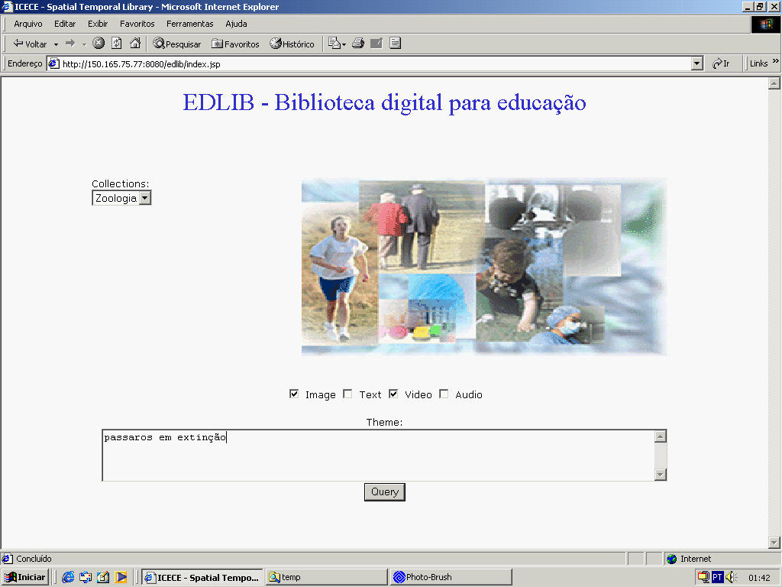
- Coleção: nesta classe temos informações sobre o título, descrição, responsável e data de criação;
- Objeto: nesta classe armazenamos os metadados que são genéricos a qualquer tipo de dado seja ele imagem, vídeo, áudio ou texto. Estes atributos são: título, descrição, temas (palavras-chave), criador, e data de criação;
- Imagem: esta classe contém os atributos herdados de Objeto mais os atributos específicos a uma imagem tais como: tamanho (em bytes), numX e numY (número de pixels nas coordenadas x e y, respectivamente);
- Video: esta classe contém os atributos herdados de Objeto mais os atributos específicos a um vídeo tais como: tamanho em bytes, duração do vídeo em horas, minutos e segundos, bitRate (velocidade em bits/seg), frameRate (quantidade de quadros por segundo);
- Audio: esta classe contém os atributos herdados de Objeto mais os atributos específicos a um áudio tais como: tamanho em bytes, número de samples/seg, número do canal associado ao áudio, duração do áudio em horas, minutos e segundos;
- Texto: esta classe contém os atributos herdados de Objeto mais os atributos específicos a um texto tais como: língua em que o texto foi escrito, tamanho do texto em bytes, wordCount quantidade de palavras no texto.
Além destes atributos, os metadados específicos informam qual o formato do dado. Os formatos disponíveis serão armazenados em tabelas separadas, para facilitar sua consulta. Exemplos de formatos disponíveis no Meridional incluem:
- VideoFormat: VHS, Hi-8, D-1;
- VideoSTD: pal, ntsc, secam;
- ImageFormat: jpeg, gif, tiff, bmp, etc;
- TextFormat: ascii (txt), MS word (doc), pdf, post script (ps);
- AudioCompress: mp3, wav, real audio (ram).

O esquema conceitual da EDLib foi mapeado para um esquema objeto-relacional do SGBD Oracle. Desta forma, fez-se uso de algumas bibliotecas (data cartridge no jargão Oracle) para o armazenamento de dados multimídia tais como interMedia e Text do Oracle 9i [8].

4. Exemplo de funcionamento da edlib
Nesta seção mostraremos alguns exemplos de interação com a EDLib. Assim que o usuário se loga na biblioteca ele obtém a interface que é mostrada na figura 3.

figura 3 Edlib: interface principal

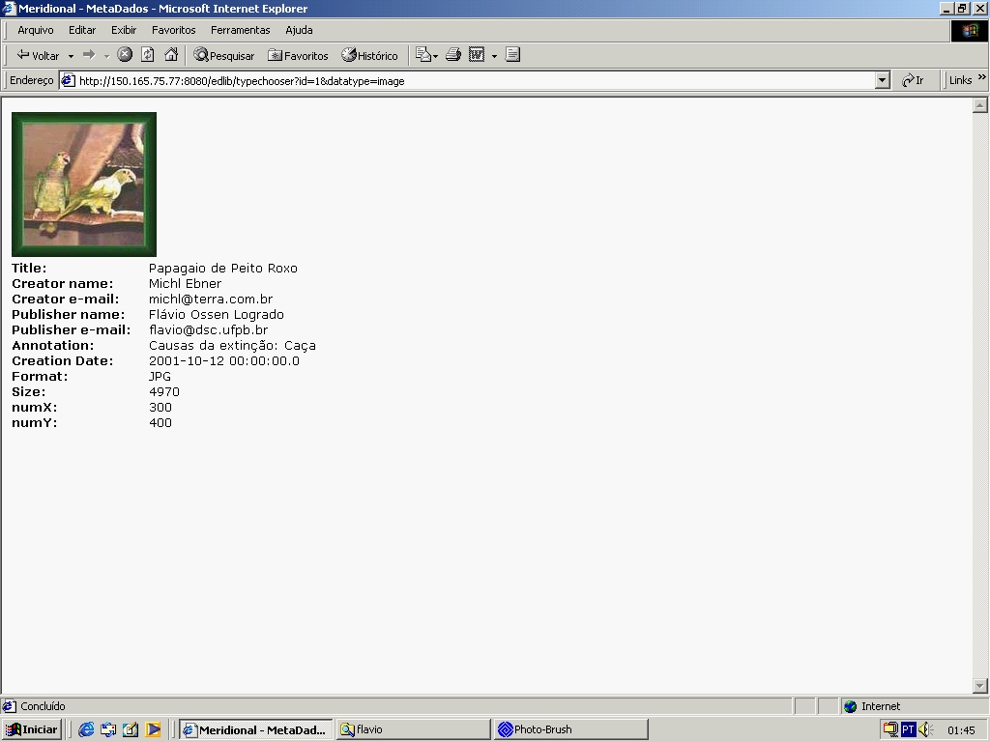
Como pode ser visto na figura 3, o usuário pode selecionar a coleção que deseja realizar buscas. Exemplos de tais coleções incluem zoologia, computação, medicina, engenharia elétrica, engenharia civil, matemática, sociologia, dentre outras. Logo em seguida, o usuário informa, através de checkboxes, quais tipos de dados ele está interessado, podendo escolher entre vídeo, áudio, texto e imagem. Por último, o usuário informa palavras chaves que identificam o tema que se está pesquisando, por exemplo ‘aves em extinção’. Após preencher estas informações o usuário submete sua consulta ao pressionar o botão query.

Em seguida, a EDLib retornará os metadados dos objetos que satisfizerem à consulta. A figura 4 mostra um exemplo de um conjunto resultado pertencente à coleção Zoologia.
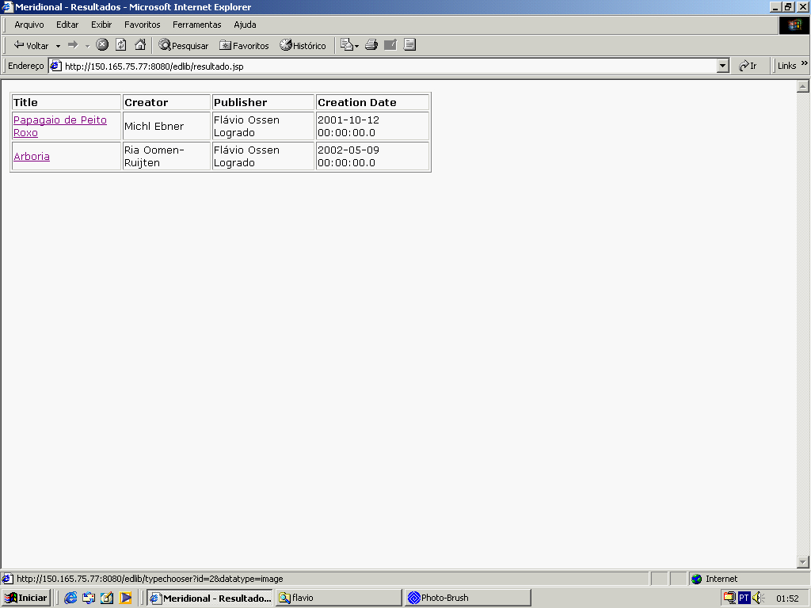
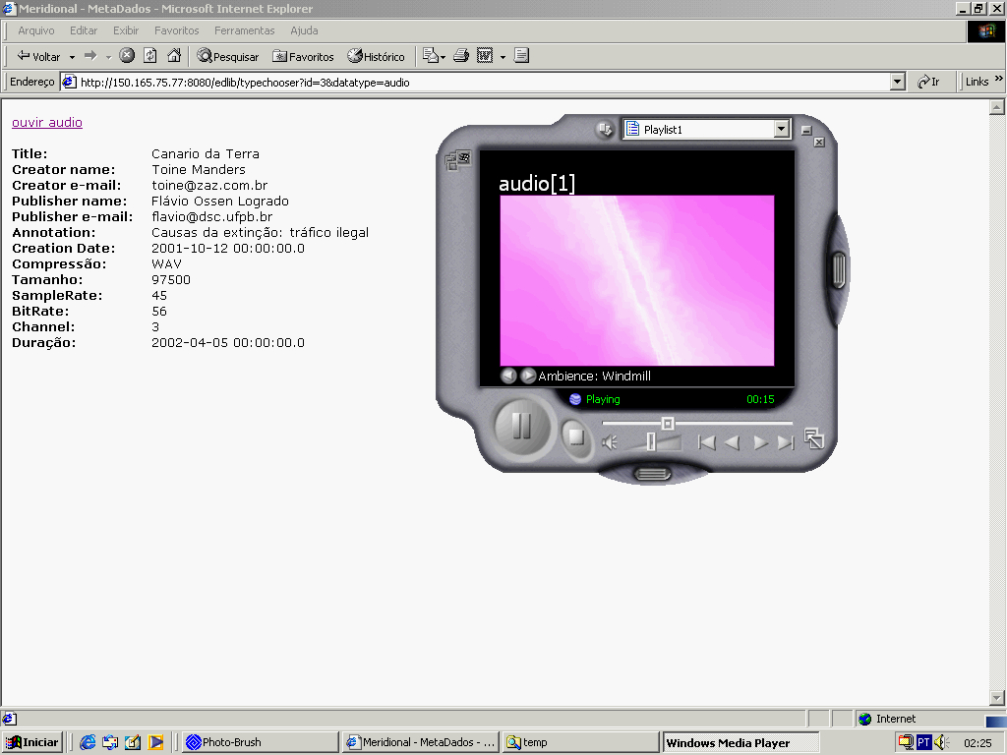

figura 4 EdLib: resultado de uma consulta

O usuário pode então, ao analisar os metadados, abrir qualquer documento multimídia, bastando para isso clicar no link contido no título de cada objeto do conjunto resultado. Estes objetos podem ser uma aula (vídeo), um livro (texto), o canto de um pássaro (áudio) ou uma fotografia de uma ave (imagem). Ao abrir um objeto e fazer a carga do objeto multimídia uma nova janela é aberta dependendo da mídia associada. As figuras 5 e 6 mostram exemplos de tais janelas.

Figura 5 Edlib interface de imagens

figura 6 edlib interface de áudio

5. Conclusões

Bibliotecas digitais completam um ambiente de educação assistida por computador. O grande volume de dados disponibilizados em diversas mídias e o sucesso da Internet como um grande repositório de dados universal tem impulsionado pesquisas na área de bibliotecas digitais. Neste artigo apresentamos uma biblioteca digital multimídia para o apoio educacional chamada EDLib. A EDLib é baseada numa aruitetura em n camadas que permite uma maior escalabilidade da solução; manipula dados multimídia tais como textos, vídeos, áudio e imagens em diferentes formatos; é desenvolvida no ambiente Java que permite a independência de plataforma de software; e implementa a persistência dos dados usando um SGBD objeto-relacional que permite estensibilidade.

Como futuros trabalhos, pretendemos migrar a camada de metadados para o padrão MPEG-7[9] e usar além de consultas estruturadas via SQL, como na versão atual da EDLib, consultas a dados semi-estruturados via XQuery[10]. A idéia é poder ter um repositório MPEG-7 no qual possamos fazer consultas diretamente sem a necessidade de transportar estes dados para um esquema Dublin Core num SGBD objeto-relacional.

References

- Arms, W, Digital Libraries, MIT Press, 2001
- Lesk, M., Practical Digital Libraries: Books, Bytes, and Bucks, Morgan Kaufmann Publishers, July 1997.
- Baptista, C, S, e Kemp, Z, “STepLib – A spatiotemporal digital library”, Informatica – an International Journal of Computing and Informatics, Vol 24, No 1, 2000, pp. 69-74.
- de Vries, A., Eberman, B., and Kovalcin, D., (1998) “The Design and Implementation of an Infrastructure for Multimedia Digital Libraries” Proceedings of the 1998 International Database Engineering and Applications Symposium,, 1998, pp. 103-120.
- Weinstein, P, “Ontology-Based Metadata: Transforming the MARC Legacy”, Proceedings of the 3rd ACM International Conference on Digital Libraries, 1998, pp. 254-263
- Dublin Core Metadata Initiative. http://purl.oclc.org/dc/.
- Larman, C, Applying UML and Patterns: An Introduction to Object-Oriented Analysis and Design and the Unified Process, 2nd Edition, Prentice Hall, 2001.
- Oracle Tecnology Network, http://otn.oracle.com.
- Nack, F, e Lindsay, A, T, “Everything you need to know about MPEG-7”, IEEE Multimedia, Vol 6, No 3, 1999, pp. 65-77.
- XQuery 1.0: An XML Query Language W3C Working Draft 15 November 2002, http://www.w3.org/TR/xquery/

Claudio S. Baptista, Flávio O. Logrado, Rodrigo A.V. Miranda, Alex S. Rego, Universidade Federal de Campina Grande, Departamento de Sistemas e Computação, Av. Aprígio Veloso, 882, Bodocongó, 58109970, Campina Grande, Pb, Brasil, {baptista, flavio, vilar, asrego}@dsc.ufcg.edu.br
Cláudia B. Mélo, Universidade Federal de Pernambuco, Departamento de Patologia, Recife, PE, Brasil e Universidade Federal de Campina Grande/COPELE, Av. Aprígio Veloso, 882, Bodocongó, 58109970, Campina Grande, Pb, Brasil, claudiamelo@dee.ufpb.br

